DRODZY RODZICE 06.04.2020
Przesyłamy dla Państwa dzieci 4 zestaw zabaw i ćwiczeń na kolejny tydzień. Zbliżają się Święta Wielkanocne, więc tym razem garść zabaw, ćwiczeń i zadań tematycznie związanych z Wielkanocą, które wspólnie z dziećmi możecie Państwo przeprowadzić.
Życzymy wspaniałej wspólnej zabawy

1. Święta Wielkanocne - opowiadanie dla dzieci
Marek i Marta nie lubili wstawać rano. Tym razem rodzice obudzili ich bardzo wcześnie. Mimo że nie było to przyjemne, dzieci nie protestowały. Doskonale wiedziały, że muszą rano wstać, bo wszyscy wybierają się w podróż do babci i dziadka. Droga daleka, a obiecali, że przyjadą na śniadanie. To nie będzie takie zwykłe śniadanie. Właśnie są Święta Wielkanocne, które tradycyjnie rozpoczynają się uroczystym śniadaniem. Marek i Marta cieszą się na ten wyjazd, ponieważ babcia zawsze przygotowuje pyszne jedzenie, a dziadek robi różne psikusy. Z zaspanymi oczami dzieci wsiadły do samochodu. Rodzice zapakowali torby i wyruszyli. Dzieci na początku trochę dyskutowały, próbowały zgadnąć, jakie potrawy przygotuje tego roku babcia i jakie niespodzianki wymyśli dziadek. Jazda samochodem szybko ukołysała rodzeństwo. Nie trzeba było długo czekać, by dzieci zasnęły błogim snem. Wykorzystując ten fakt rodzice zaczęli wspominać święta z okresu swojego dzieciństwa. Mama opowiedziała, jak w świąteczny poranek zobaczyła prawdziwego zająca na łące i zaczęła go gonić. Wyczyn ten się jednak nie udał, zajączek uciekł, ale niespodzianka była. Okazało się bowiem, że goniąc za zającem dobiegła do skraju lasu, gdzie znalazła małego, zbłąkanego pieska. Był tak mały i tak słaby, że nie mógł nawet uciekać. W taki sposób piesek pozostał już u mamy. Tato zrewanżował się opowiadaniem o swojej świątecznej przygodzie: „Ja też w Święta Wielkanocne goniłem zająca. Tylko, że to był mój brat. Ganialiśmy się po domu, wokół świątecznego stołu. Babcia właśnie niosła całą miskę sałatki. Goniąc brata wytrąciłem miskę i cała zawartość znalazła się na dywanie. Tego roku sałatki świątecznej nie było, szkoda, bo babcia zawsze robiła przepyszną sałatkę”. W tym momencie rodzice usłyszeli cichy śmiech dzieci. Okazało się, że wcale nie spały i z dużym zaciekawieniem słuchały opowieści rodziców. Ulegając namowom dzieci, kontynuowali opowiadania o świątecznych przygodach. Ale trzeba było kończyć, bo podróż także dobiegała końca. – Ciekaw jestem, czy w tym roku również przydarzą się jakieś świąteczne przygody? – zaczął się głośno zastanawiać tata. – Właśnie jedną już widzę – odparła mama, wskazując przez okno na wielkiego zająca z koszykiem, który właśnie zbliżał się do ich samochodu. Dzieci wiedziały, co się święci. Pędem wybiegły z samochodu w kierunku zająca. Szybko też rozpoznały, że nie był to prawdziwy zając, tylko przebrany dziadek. Dziadek jednak zapewniał, że koszyk, który trzymał, był jak najprawdziwszy i że dostał go od prawdziwego wielkanocnego zająca. A że Marek i Marta trochę się spóźniali, zając nie mógł dłużej na nich czekać. Miał bowiem tego ranka jeszcze wiele do zrobienia. Przekazał koszyk dziadkowi, by ten pełnił jego obowiązki. Dzieci zatem z przejęciem zaczęły przeglądać zawartość kosza, który był całkiem pokaźnych rozmiarów. Gdy już wyjęły wszystkie prezenty, Marta ze zdziwieniem zapytała – A gdzie są wielkanocne jajka? Zajączek nie przyniósł dla nas jaj? – Rzeczywiście – skomentował dziadek. – Nie ma ani jednego jaja, ale za to zostawił list. Marek, który był starszy, wziął list i zaczął czytać. Oto co było w nim napisane: „Instrukcja poszukiwaczy jaj. Jajo numer 1 – szukajcie go w ogrodzie za najwyższym drzewem. Jajo numer 2 – szukajcie go w stodole pod odwróconym wiadrem. Jajo numer 3 – szukajcie go w oborze w żłobie przykryte sianem. Jajo numer 4 – szukajcie go w altanie, niech będzie ostrożny, kto w środku niej stanie. Jajo numer 5 – szukajcie go pod schodami między drewnami. Jajo numer 6 – szukajcie go w domu na środku… – sami domyślcie się, gdzie.” Na tym instrukcja się kończyła. Dzieci wzięły koszyk i razem z rodzicami oraz dziadkiem zaczęły poszukiwania. Dzięki dokładnej instrukcji, szybko udało im się odnaleźć pięć jaj. Przyszedł więc czas, by odnaleźć szóste jajo. Dzieci wbiegły ochoczo do domu, rozglądając się już od progu. W domu przywitała ich babcia. Wnuki chciały zaangażować do poszukiwań również ją. Babcia jednak nie bardzo była skora do zabawy, tylko z uporem zapraszała wszystkich do stołu, na wielkanocne śniadanie. Niezbyt zadowolone dzieci usiadały do stołu. Bacznie rozglądały się jednak na boki i zastanawiały się, gdzież też może być ukryte szóste jajo! Gdy wszyscy byli już przy stole, dziadek sięgnął po talerzyk, który stał na środku stołu. I w tej właśnie chwili dał się słyszeć wesoły okrzyk: „Jest! Jest! Jest szóste jajo!”. Rzeczywiście, jajo numer 6 leżało na talerzyku na samym środku stołu. To było wielkanocne jajo, którym wszyscy się podzielili, składając sobie życzenia. Mimo iż nie było ono z czekolady, tak jak pięć poprzednich, dzieciom bardzo smakowało i stwierdzili, że za rok również takie chcą dostać od wielkanocnego zająca.

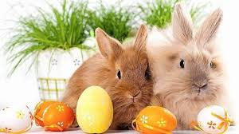

2.Ułóż obrazek zajączka z pociętych elementów.
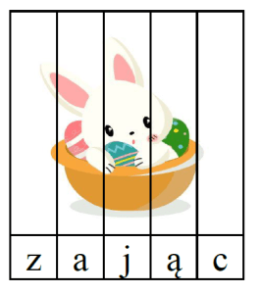

3.Kolorowaneka - wykoloruj baranka
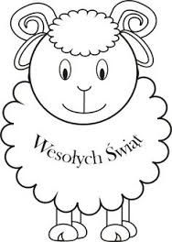

4.
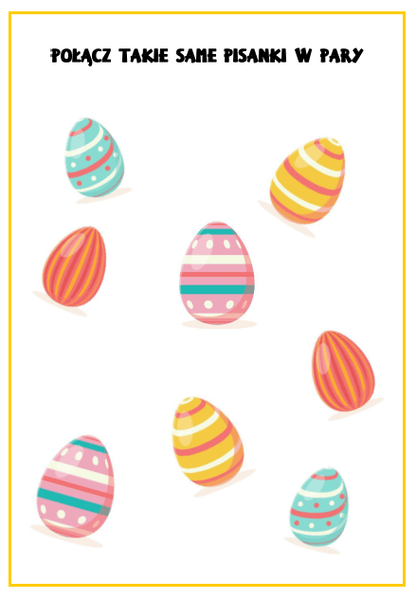
5. Powiedz , co znajduje się w wielkanocnym koszyku. – zabawa pamięciowa. Drogi Rodzicu pokaż ilustracje dziecku przez kilka sekund, a następnie poproś go , aby z pamięci wymienił Ci produkty znajdujące się w koszyku
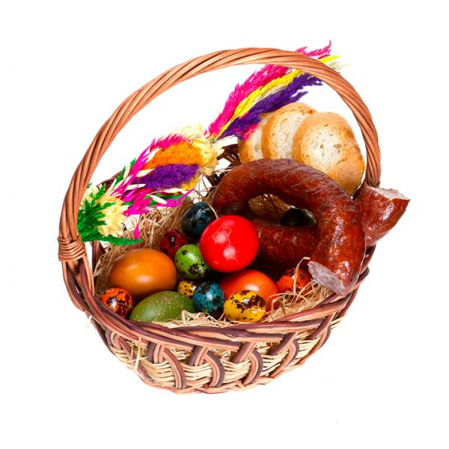

6. Kolorowanka - wycinanka
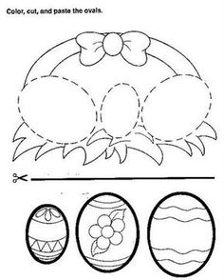

7.Znajdz pisanki z zajączkiem
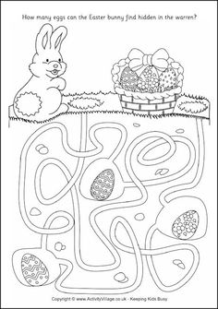

8.Zabawa RAZ, DWA, TRZY – BABA JAGA PATRZY – Jedna osoba to Baba Jaga. Stoi tyłem do pozostałych i woła: „Raz, dwa trzy, Baba Jaga patrzy”. W tym czasie dzieci szybko biegną w jej stronę. Na słowo „patrzy” Baba Jaga odwraca się. Kto nie zdołał się zatrzymać w bezruchu, wraca na start, kto dotknie Baby Jagi, ten zajmuje jej miejsce
9.Praca plastyczna instrukcja wykonania
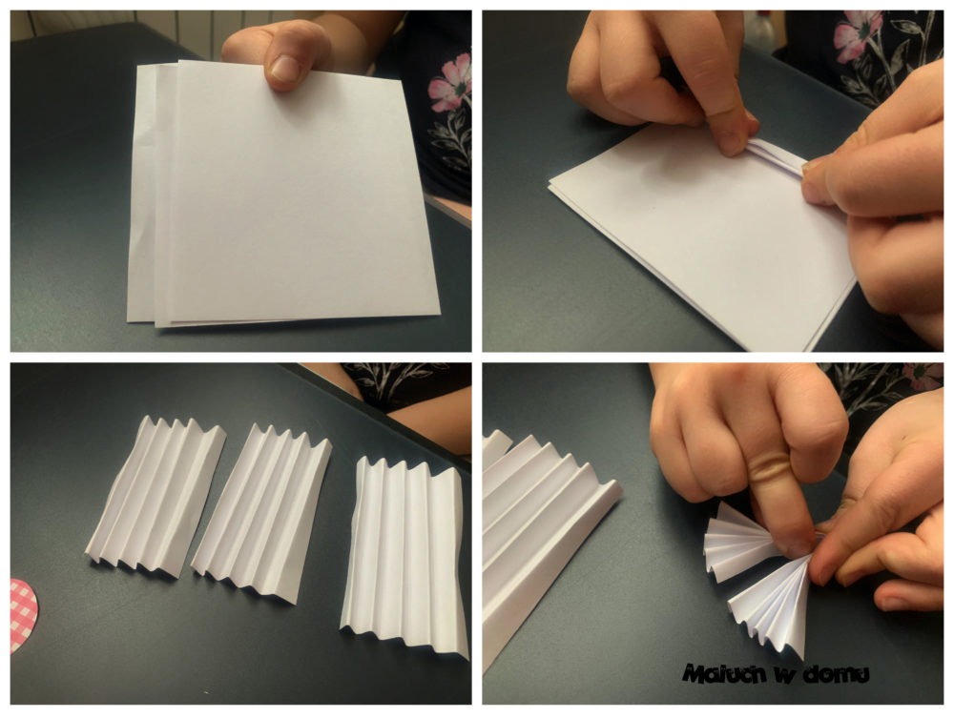
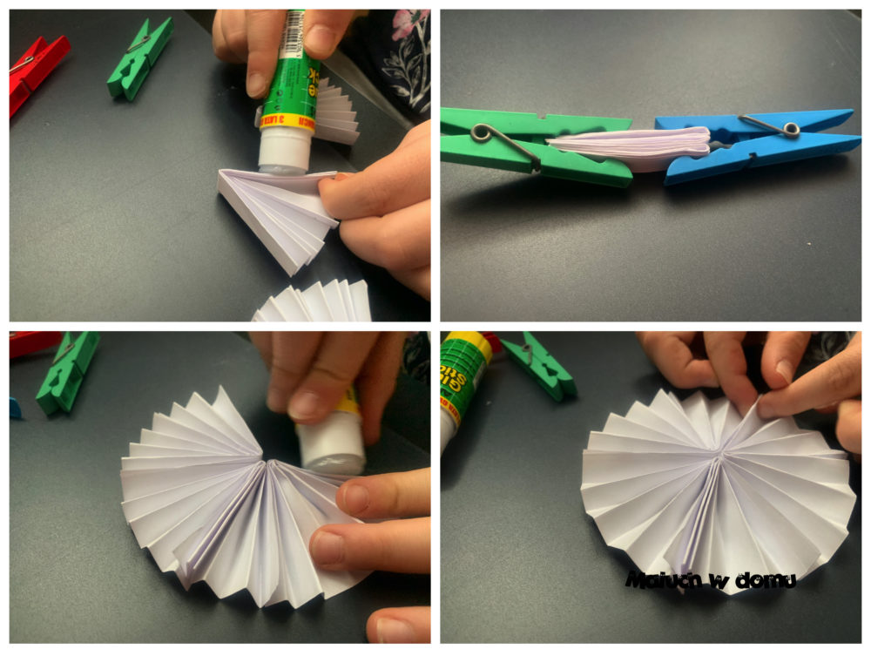
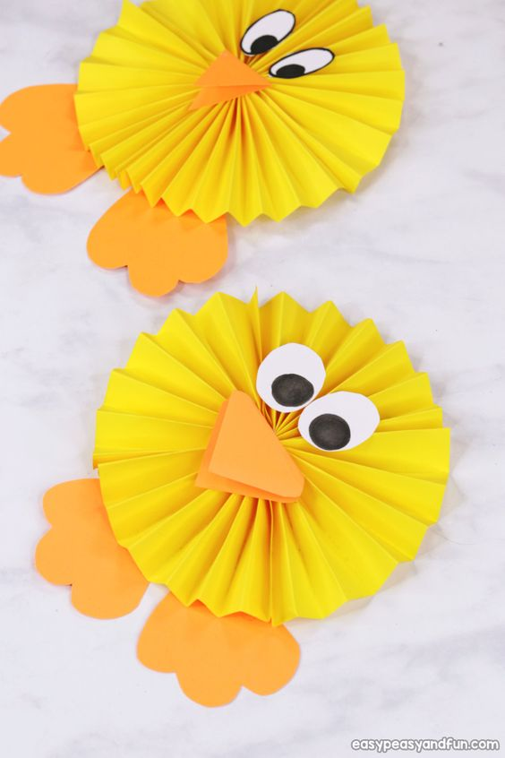

11.Pokoloruj obrazek według kodu
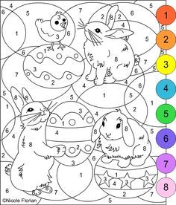
12.Obrazki do globalnego czytania
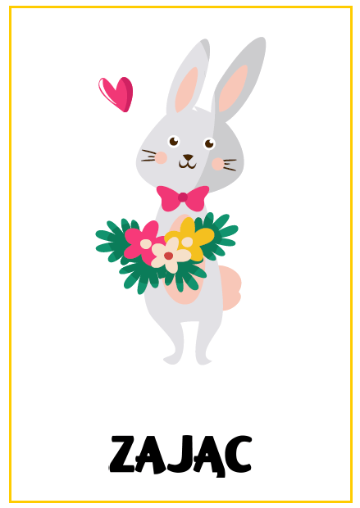

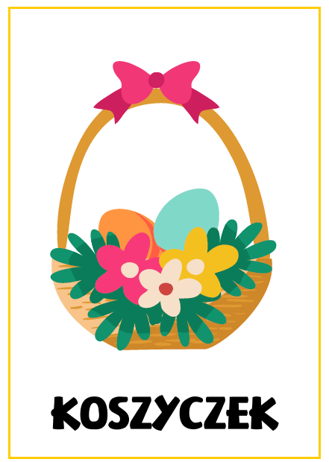

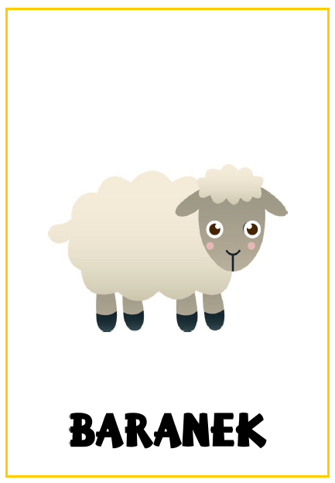

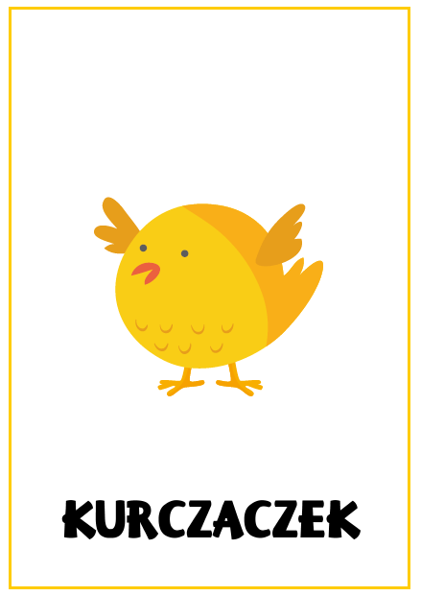

13.Podziel ile wyraz Wielkanoc na sylaby i głoski, przelicz ile sylab ile głosek, ile samogłosek i spółgłosek
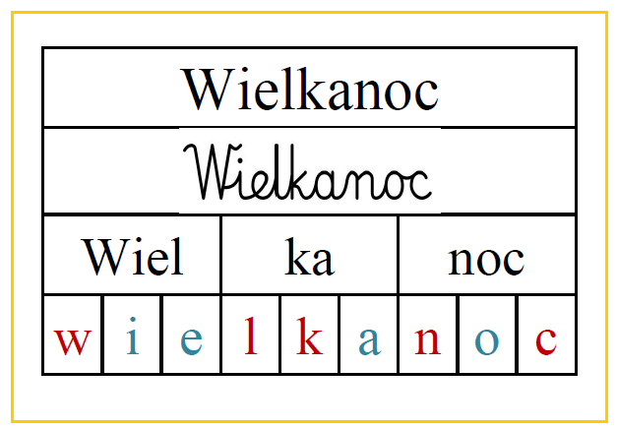

14.

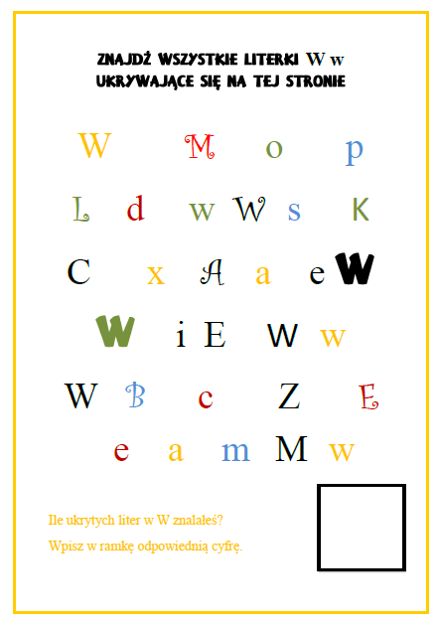
15.

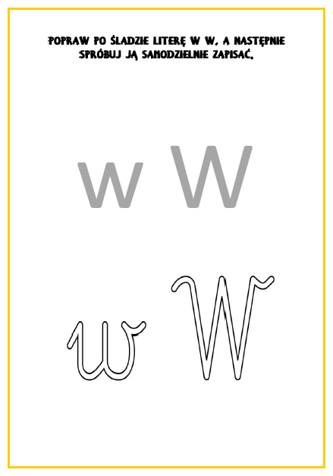
16.Zabawa rymowanka- pokazywanka
Czy słońce świeci,
Słoneczko w górze
czy deszczyk pada,
Spadające kropelki
Ty się uśmiechaj,
Rysujemy dwoma palcami uśmiech na twarzy
to nasza rada!
Pokazujemy dłońmi na siebie
Raz, dwa, trzy,
Klaszczemy trzy razy
Wesołą minkę pokaż…
Ty!
Wybrana osoba wskazuje jedną z osób z koła.

17. ZabawaSTUDNIA:
Dziecko siedzi ma dywanie i mówi ,,Wpadłem do studni”, reszta odpowiada ,,Na ile metrów?”, ,,Na … (np.6)”, ,,A kto ma Cię wyciągnąć?” wskazuje, rodzica, brata, lub siostrę. Wywołana osoba pociąga lekko za rękę osoby w studni 6 razy.

18.Piosenka „ Pisanki” --- https://www.youtube.com/watch?v=OTPObfVuHCY
Pisanki, pisanki,
jajka malowane
nie ma Wielkanocy
bez barwnych pisanek.
Pisanki, pisanki
jajka kolorowe,
na nich malowane
bajki pisankowe.
Na jednej kogucik,
a na drugiej słońce,
śmieją się na trzeciej
laleczki tańczące.
Na czwartej kwiatuszki,
a na piątej gwiazdki.
na każdej pisance
piękne opowiastki.
AUTOR TEKSTU: Krystyna Parnowska-Różęcka

19. Piosenka w j. angielskim „Easteregg” https://www.youtube.com/watch?v=rov5t-aggeQ
An Easter egg hunt’s fun, fun.!
Everybody run , run!
An Easter egg hunt’s fun, fun!
Everybody run, run!
Off we go!
Where are the Easter Eggs,
Easter eggs, Easter eggs?
Where are the Easter Eggs,
Can you spot them?
Oh , I found a yellow egg,
Yellow egg, yellow egg
Oh , I found a yellow egg,
Behind the bush
Oh , I found a blue egg,
blue egg, blue egg,
Oh , I found a blue egg,
In the plant pot.
An Easter egg hunt’s fun, fun.!
Everybody run, run!
The Easter Egg hunt
Is egg –citing!
Where are the Easter Eggs,
Easter eggs, Easter eggs?
Where are the Easter Eggs,
Can you spot them?
Oh , I found a green egg
Green egg, green egg
Oh , I found a green egg
In coral reefs
Oh , I found a pink egg
Pink egg, pink egg
Oh , I found a pink egg
In a scallop
The Easter egg hunt
Is so much fun!

20. Wykonaj działania matematyczne zgodnie z instrukcja na koszyku – narysuj odpowiednia ilość pisanek
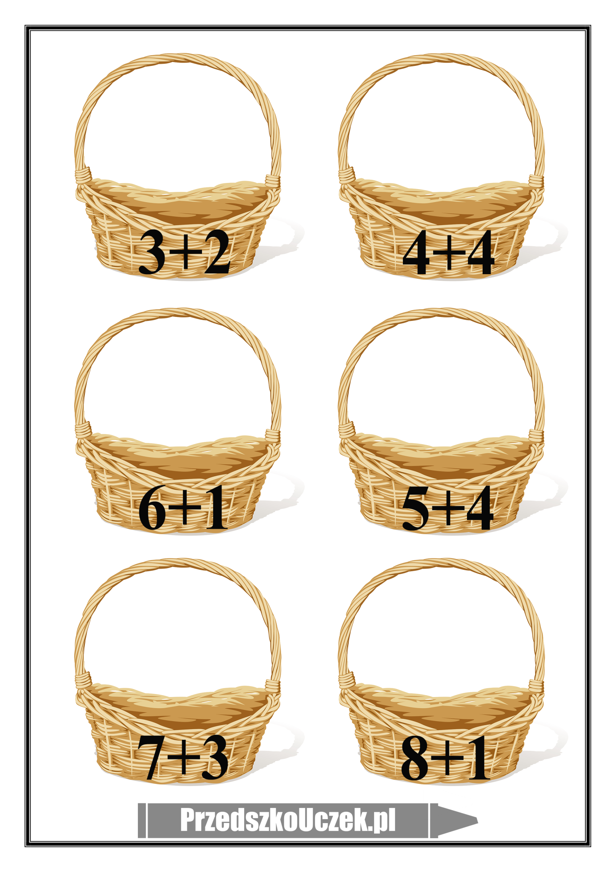
21.Utrwalanie poznanych liter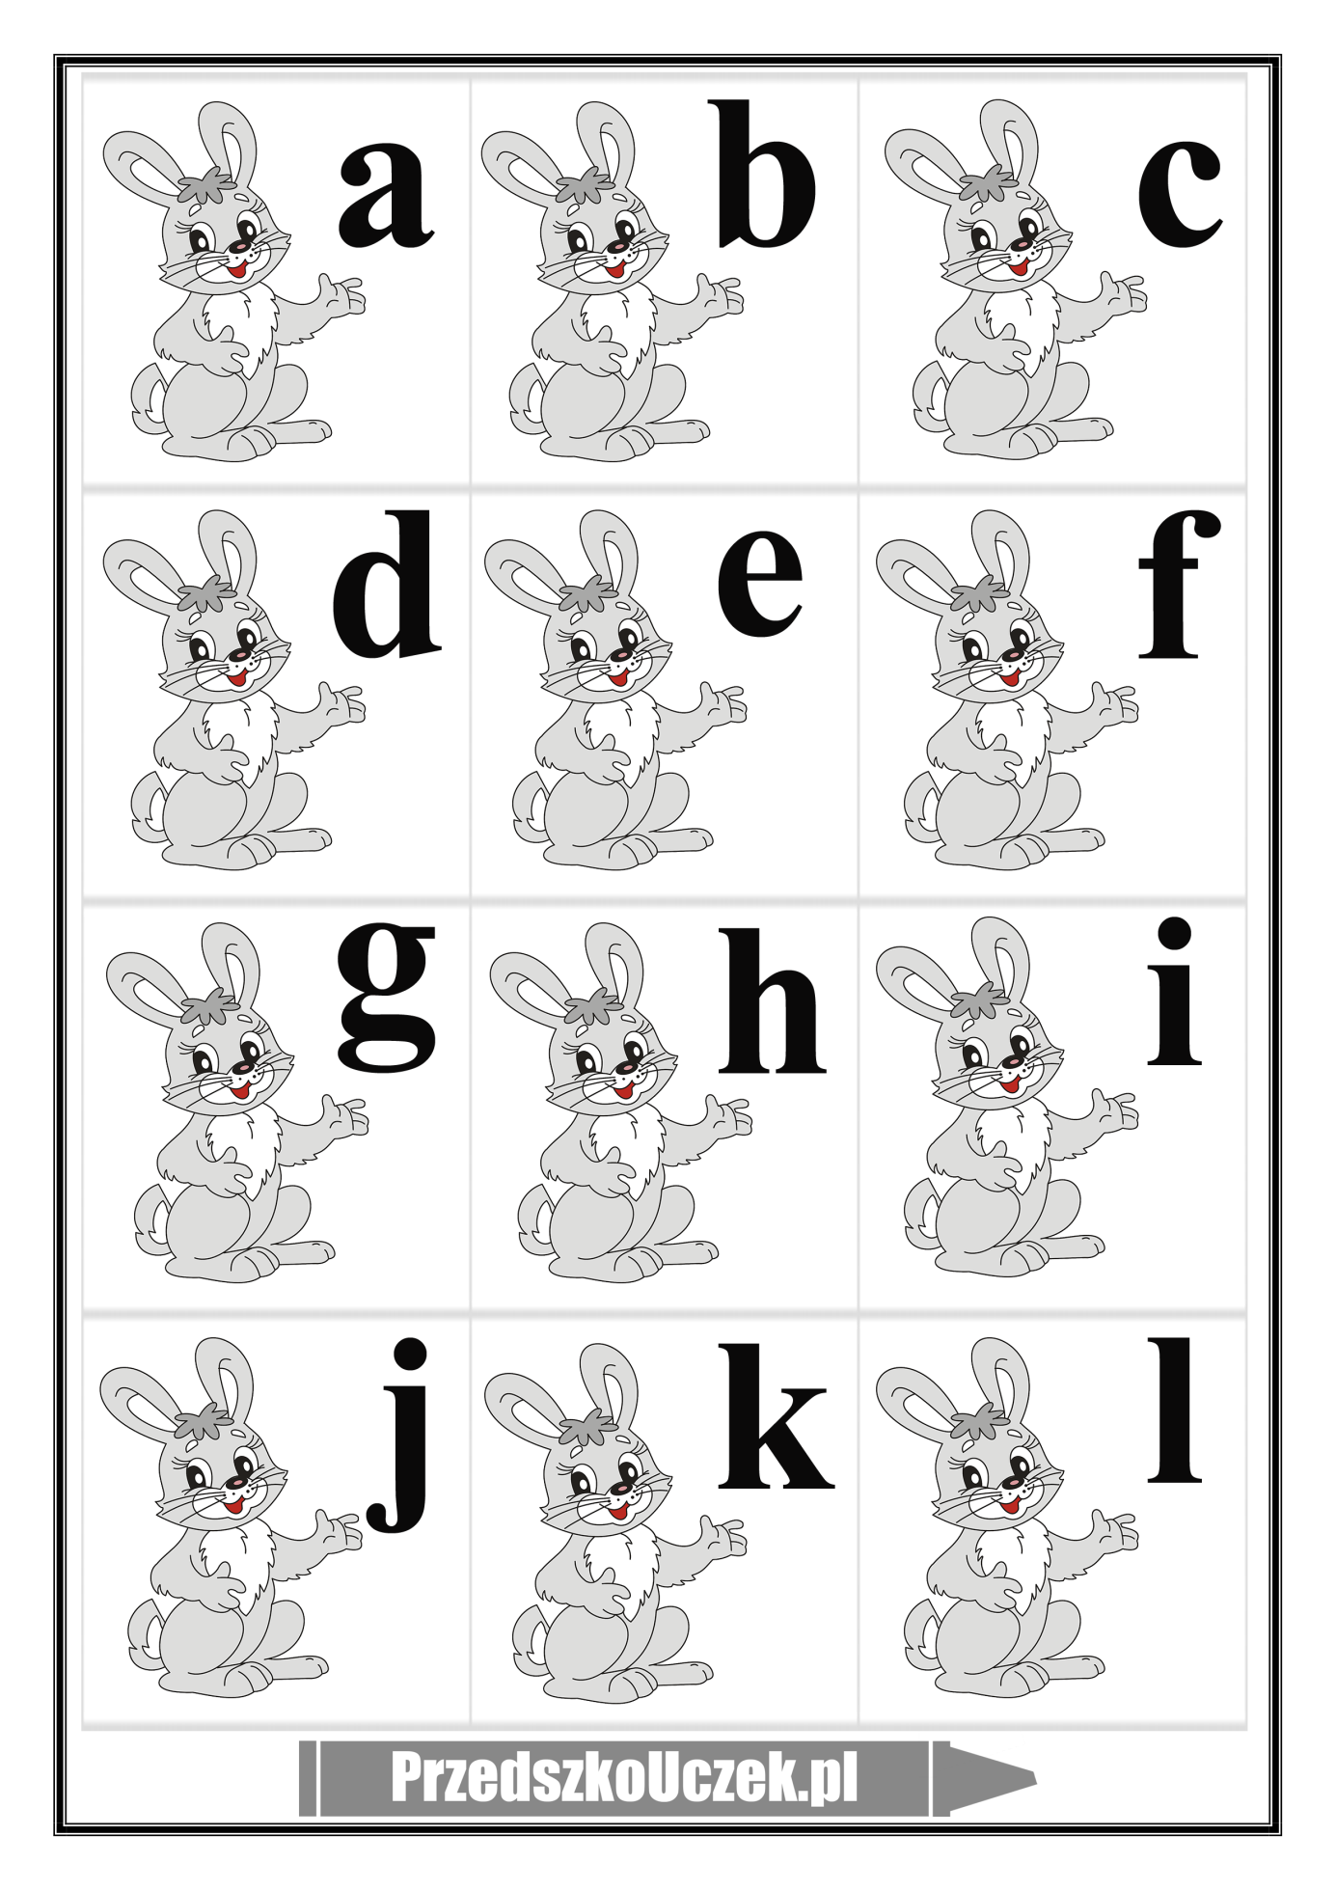
22. Opowiedz patrząc na ilustracje „ Co możemy robić wspólnie z rodzicami przygotowując się do Świąt Wielkanocnych”
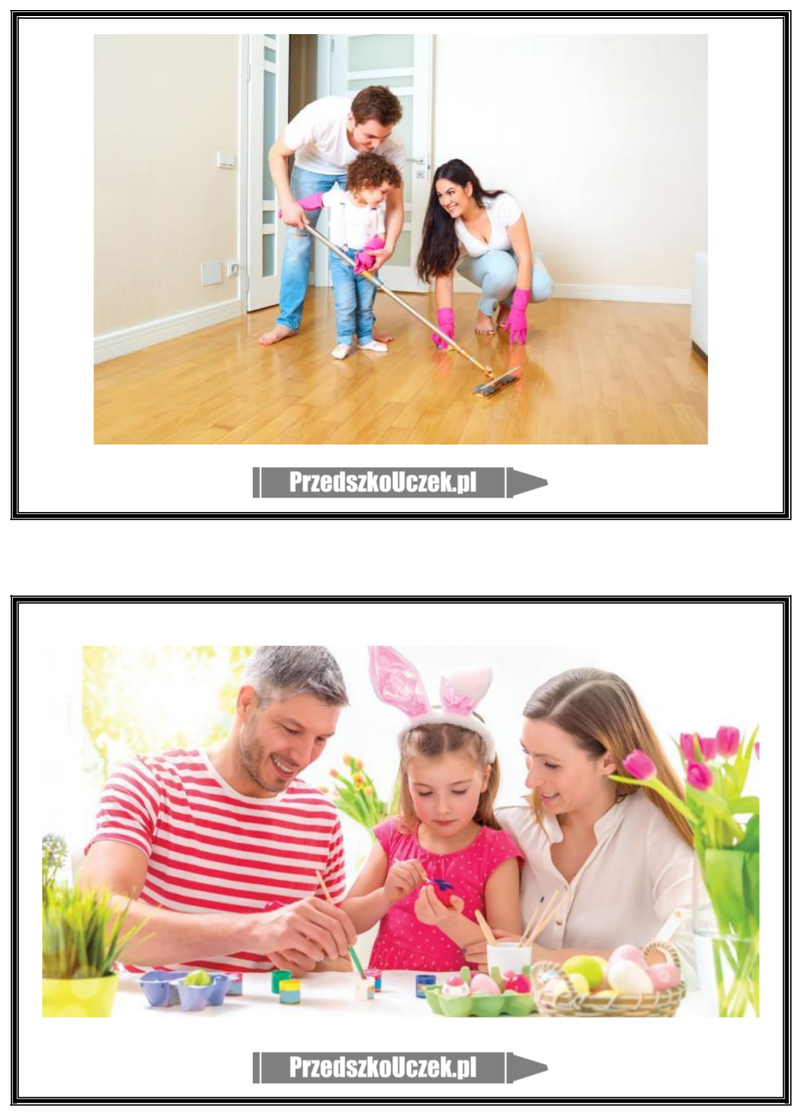

23. Rozwiąż wielkanocne krzyżówki
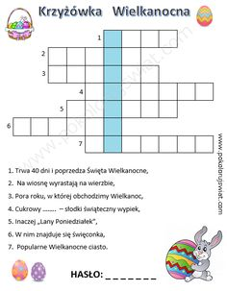

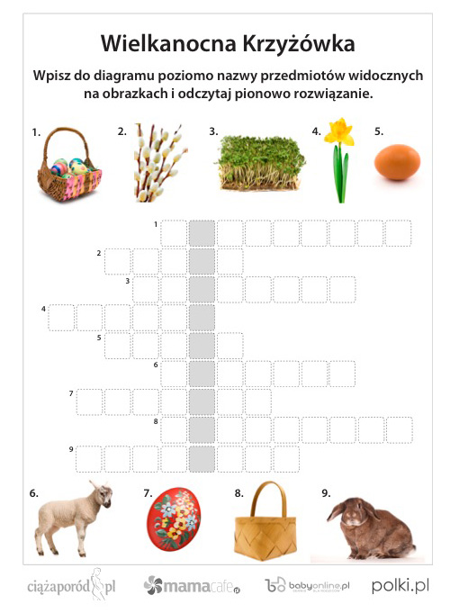

24.Wypełnij krzyżówki matematyczne
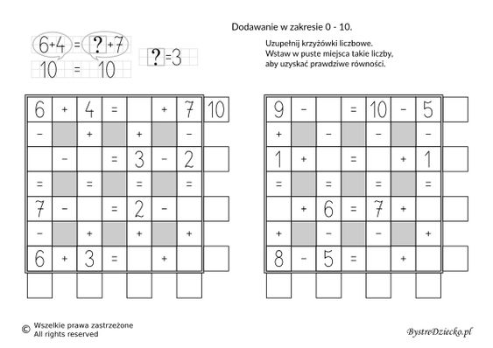

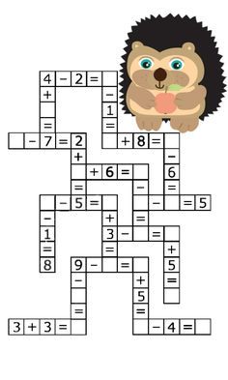

25. Wymyśl opowiadanie o wielkanocnym zajączku i pisankach, przedstaw go w formie historyjki obrazkowej
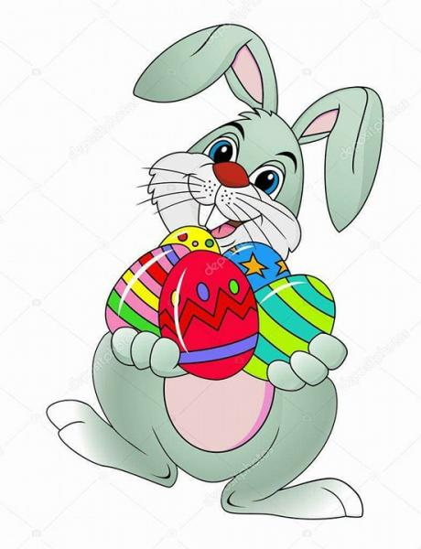
26. „Drapanki” – malowanie plasteliną.

• Ćwiczenie małych partii mięśniowych.
Dzieci otrzymują wycięte jajko z bloku technicznego, rozcierają na nim plastelinę
(jeden wybrany kolor). Następnie za pomocą wykałaczki rysują wzory.
„Pisanki” – nauka słów rymowanki Bożeny Szuchalskiej.
My do świąt się szykujemy,
więc pisanki malujemy,
kreski, kropki, różne wzory:
Co za kształty i kolory?

„Mówimy w różny sposób” – wspólne ustalenie kodu.

Wspólnie ustalamy z dziećmi jaki ruch będzie wskazywał sposób wypowiadania
słów rymowanki, np.
• Ręce w górze – mówimy wysoko,
• Ręce na dywanie – mówimy nisko,
• Palec na buzi – mówimy cicho,
• Ręce na brzuchu – mówimy głośno.

26. Wielkanocnekolorowanki
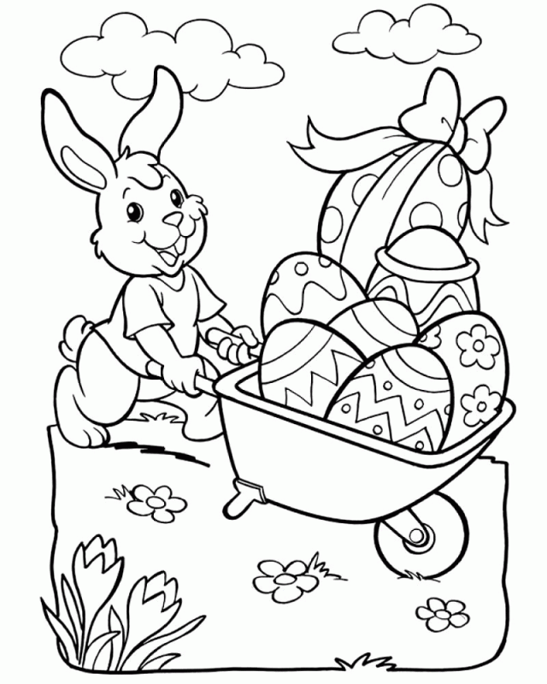

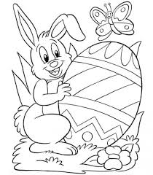
27.Strona do pobrania materiałów
http://maluchwdomu.pl/2017/04/wielkanocne-amigowki-do-pobrania.html

